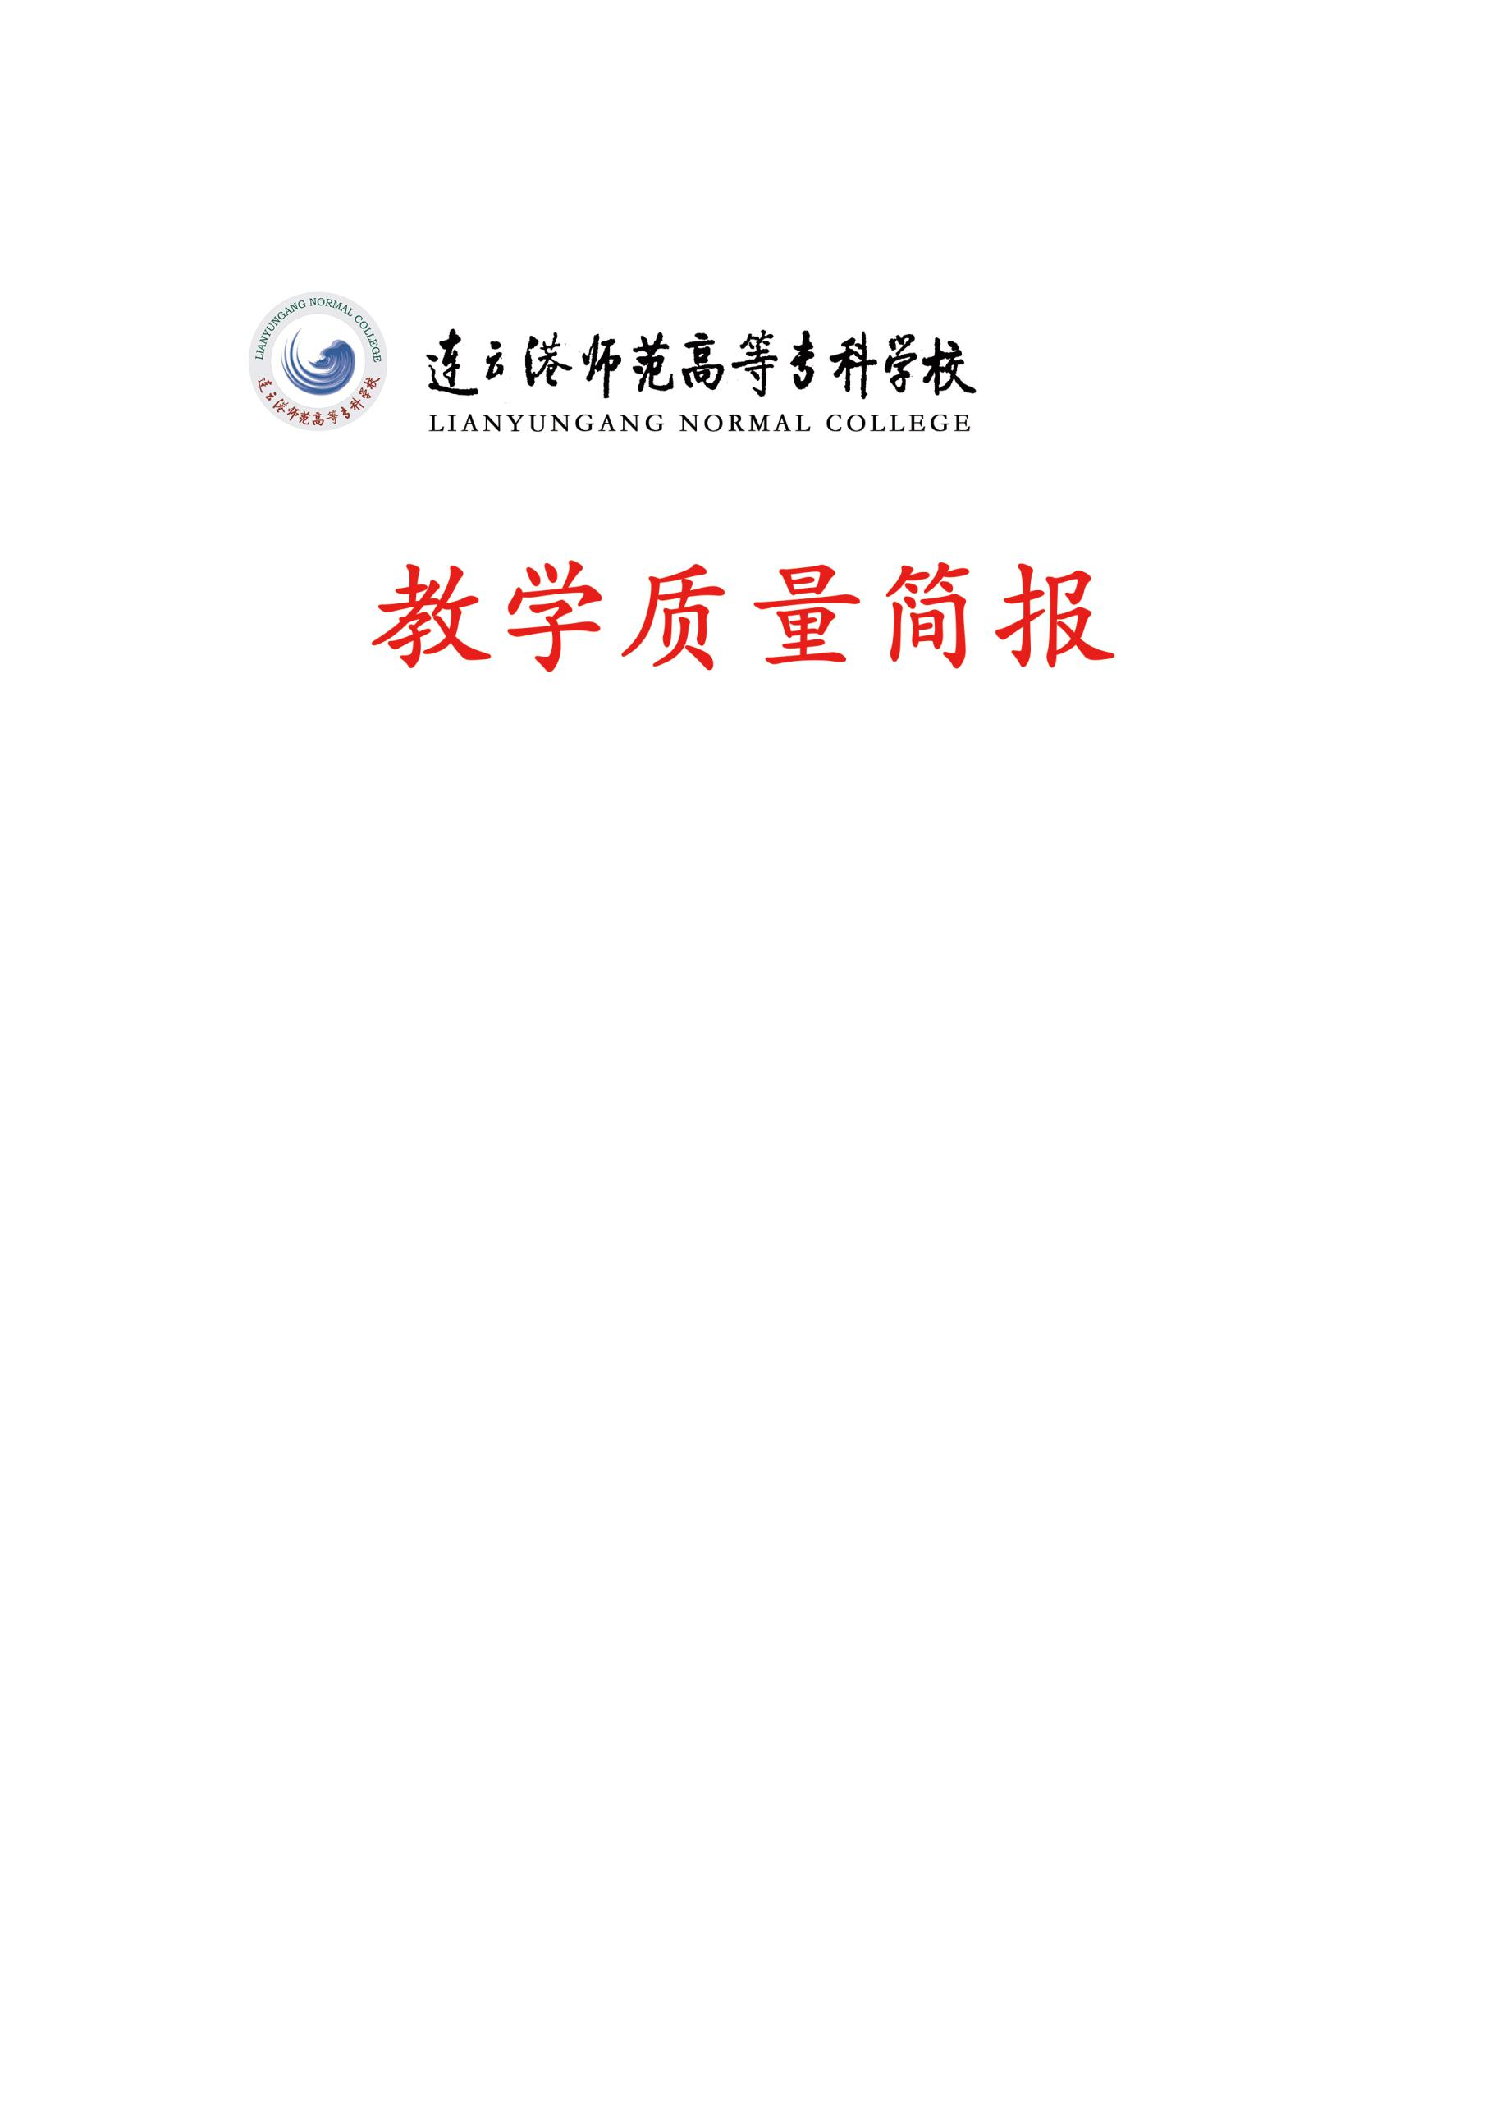

**2023年 第一期**

**（总第119期）**

**发展规划处（质量监督处）编 2023年3月8日**

**本 期 要 点**

**• 重要工作简讯**

**• 本期校兼职教学督导听课分析报告**

**一、重要工作简讯**

**1.深入课堂问诊把脉，凝心聚力共铸“金课”——我校顺利推进开学第一周**

**听课督导活动**

2月20日-26日，新学期第一周，全体校领导、职能部门主要负责人、学院党政领导班子成员、专兼职教学督导走进教学一线，开展“打造金课 助力创本”听课督导系列活动。

校领导杨浩、姚荣斌、刘长虹、丁红星、房玥婷、王布新、李传江先后深入马克思主义学院、海洋港口学院、初等教育学院、学前教育学院（音乐学院）、外语与商务学院（国际教育学院）、文学院、体育学院等学院教师的课堂，开展听课督导。

校领导对听课督导的课堂教学质量表示充分肯定，对课堂教学提出了指导意见。一是要求授课教师进一步增强“立德树人、教书育人”的责任感和使命感，不断丰富课堂教学内容、组织形式和教学手段，提高课程内容的吸引力和挑战度，以“两性一度”（高阶性、创新性和挑战度）标准，做好教学质量评优工作，打造“金课”课堂，提升教学质量，以优良教风促优良校风学风建设。二是要求各二级学院充分发挥教学主体作用持之以恒地抓好教风建设，以优良教风促校风学风再提升。要认真学习贯彻落实学校修订出台的《连云港师范高等专科学校教学事故认定及处理办法》，进一步明确教师岗位职责和课堂教学纪律的底线和红线，模范遵守课堂教学纪律，杜绝教学事故。三是要持续加强学校-学院-教学基层组织三级教学质量督导，以“全覆盖、全过程”课堂教学督导机制促优良教风的形成和校风、学风的提升。

开学第一周，全校33余名职能部门主要负责人、学院党政领导班子成员走进课堂，开展听课督导，覆盖24门课程。校专兼职教学督导也开启新学期课堂教学质量评优工作，推门听课督导60节次，覆盖 55门课程。同行互听课 19节次，覆盖14门课程。

学校-学院-教学基层组织三级教学质量督导是我校教学质量管理过程中长期坚持的工作机制，是保障课堂正常运行、提高课堂教学质量重要手段。在升本创建的冲刺阶段，深入课堂问诊把脉，凝心聚力共铸“金课”，是学校聚焦内涵建设，切实提升人才培养水平的关键，将有力推进全校教学育人工作的高质发展。

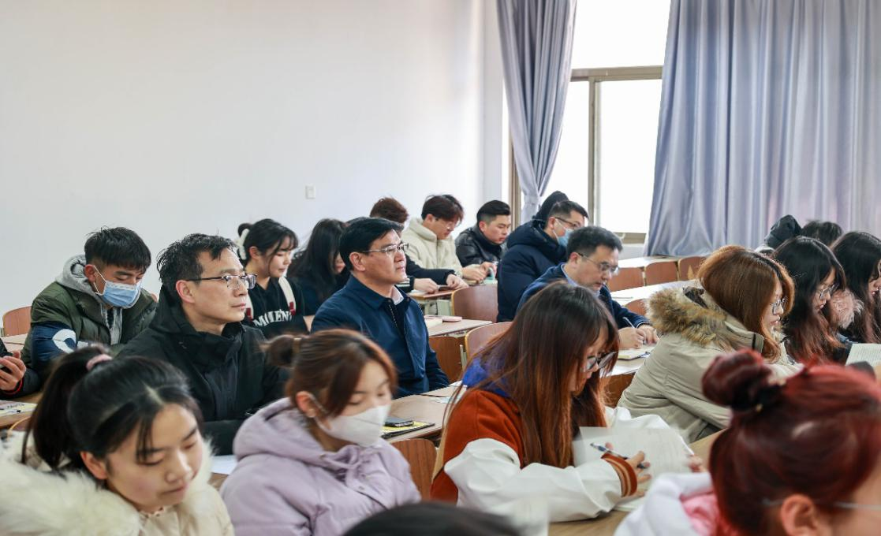

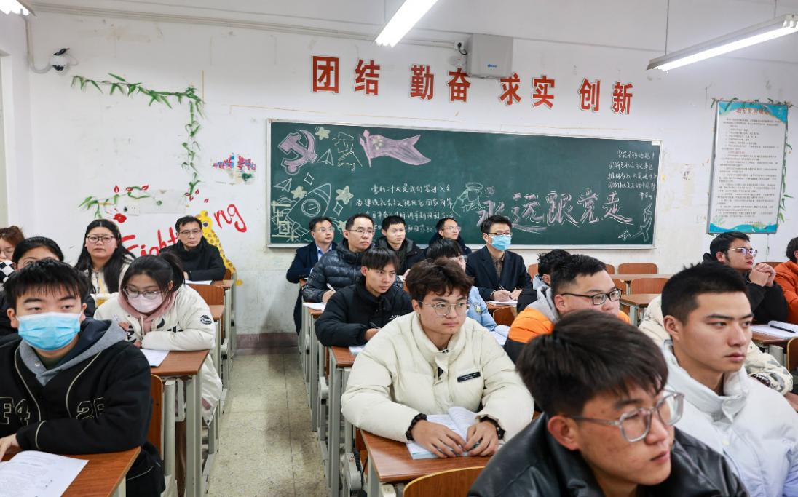

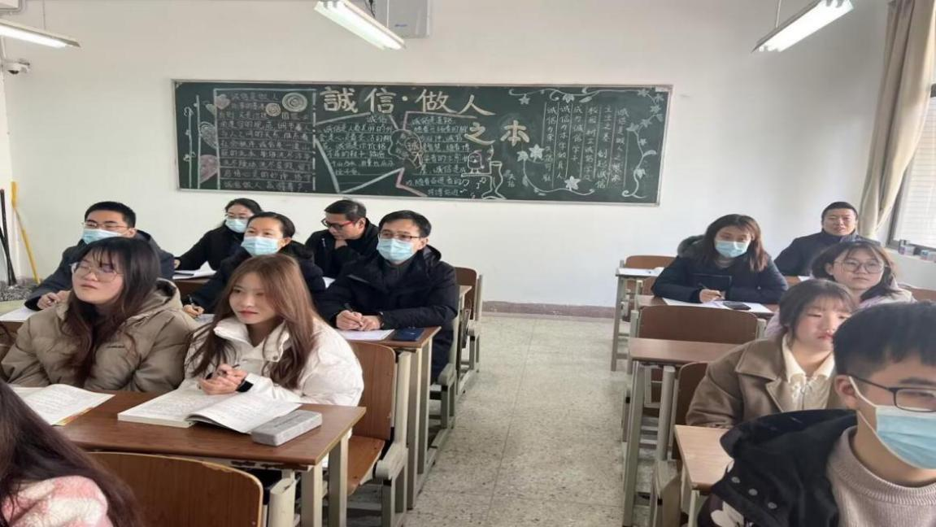

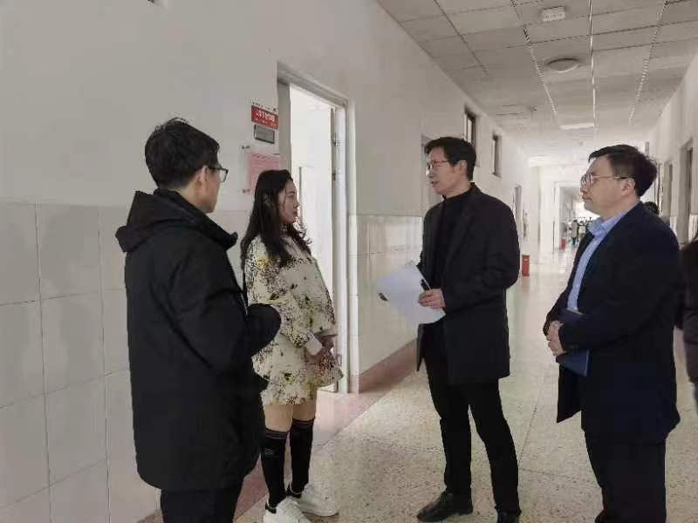

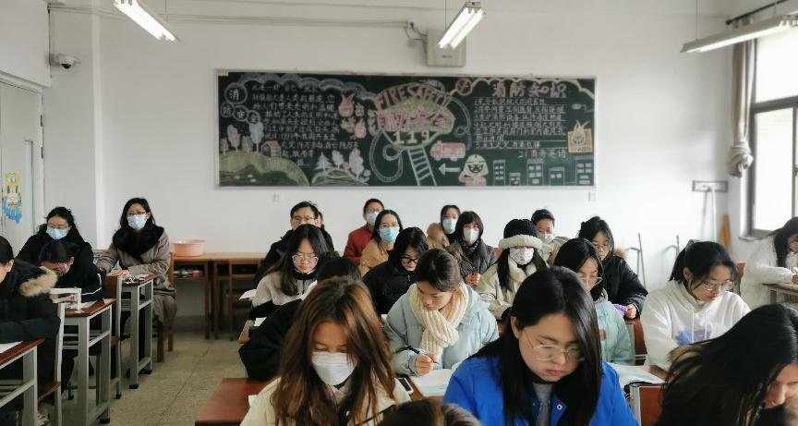

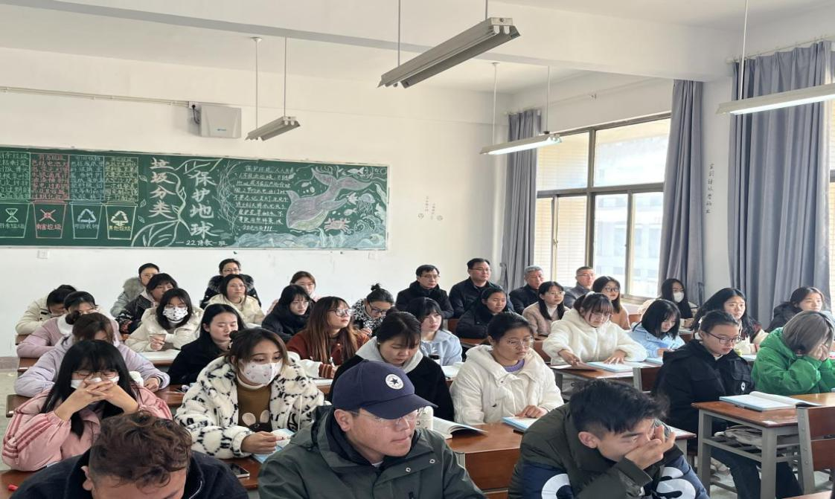

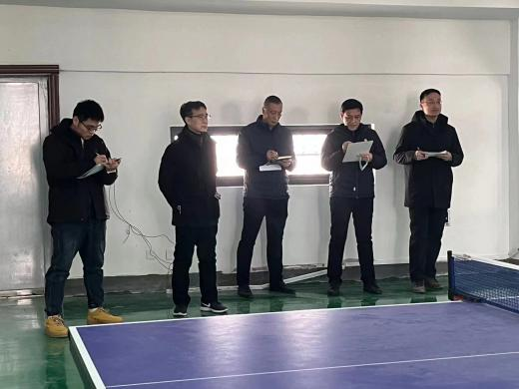

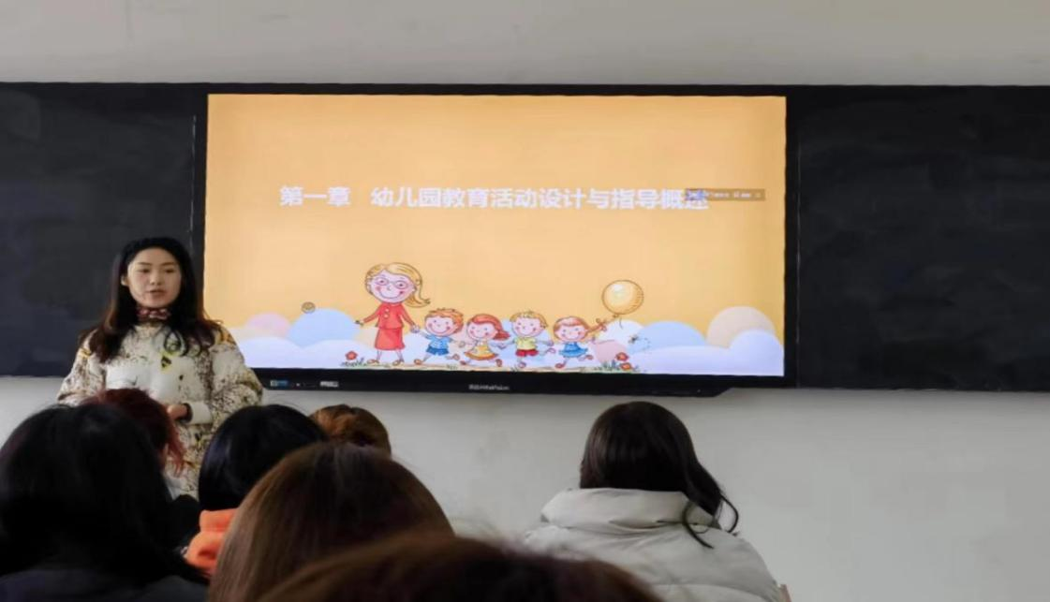

**2.发展规划处（质量监督处）开展2022-2023学年第二学期期初教学检查工作**

期初教学检查是教学常规性检查工作，对提高教学质量具有重要意义。2月20日-2月26日发展规划处（质量监督处）开展2022-2023学年第二学期期初教学检查工作，本次检查通过巡查、自查等方式从学校、学院两个层面进行。各学院首先开展自查，自查内容包括：教学准备（教室、教材、教学设备、课表等）、师生到课率、人才培养方案执行情况、教师常规教学档案建设情况、外聘教师教学工作落实情况、教研室工作计划制定情况、上学期期末考试情况总结。发展规划处（质量监督处）推进开学第一周听课督导活动，对期初课堂教学进行全面巡查。

本次期初教学检查存在问题如下：（1）各学院检查力度和标准不一致，部分学院自查比较笼统，检查不够深入。（2）受疫情影响，上学期申请缓考和补考的学生较多。（3）个别班级仍有学生迟到现象。

建议：（1）针对检查中发现的问题，各学院需充分发挥教学主体作用，落实责任制度，杜绝“形式自查”。（2）保障缓考、补考试卷质量，严格执行缓考、补考试卷批改、归档等工作要求。（3）加强教风建设，以优良教风促校风学风提升。《连云港师范高等专科学校教学事故认定及处理办法》已修订出台，明确教师岗位职责底线，落实立德树人根本任务，以优良教风促进优良校风学风建设。

**3.我校顺利完成2022年高等职业教育质量年报等材料上报工作**

根据省教育厅《关于做好2023年职业教育质量报告编制、发布和报送工作的通知》（苏教职函〔2022〕48号）精神的文件要求，为做好我校高职教育质量年度报告（2023）编制工作，发展规划处（质量监督处）按照要求，广泛搜集素材，凝练教学改革成果，精心设计呈现形式，彰显亮点与特色，本着科学、客观、准确、纪实、生动、直观的原则，反复推敲，不断打磨，圆满完成了《连云港师范高等专科学校高等职业教育质量年度报告(2023)》的编制工作。

**4.发展规划处（质量监督处）圆满完成2022年度教学质量评优工作**

为进一步加强课程教学质量管理，科学评价教师课堂教学，促进师德师风建设，发展规划处（质量监督处）组织开展了2022年度教学质量优秀评选工作。经过个人申报，结合督导评价、学生测评和学院评价，本年度共有丁亚飞等99名教师获教学质量优秀奖。

**5.发展规划处（质量监督处）举行退休教师集体荣休仪式**

3月8日下午，发展规划处（质量监督处）在玖兴楼A216会议室举行了王新林、侯宜岭、岳慧兰、陆亚中、吴琨五位退休教师的荣休仪式。校工会主席赵明、发展规划处（质量监督处）处长韦汇余及部门全体人员见证了这温暖的时刻。荣休仪式由副处长龙彦主持。荣休仪式上，献上一束鲜花、送上一份荣休的祝福、举行一场荣休感言会、赠送一份荣休纪念品、拍摄一张纪念合影等环节依次进行，有欢笑，有热泪，有畅想，荣休仪式既简朴热烈又充满温情与不舍。

**二、本期校兼职教学督导听课分析报告**

**2022-2023学年第一学期兼职教学督导听课分析报告**

**----马克思主义学院杨文革副教授**

**本人自**2022**年**9**月任校兼职教学督导员以来，**认真履行岗位**职责，开学初对在校生及新生分别进行了两周**线上教学督查。恢复线下教学后，本人深入教学课堂，全面开展了线下教学督导。11月12日连云港疫情爆发以来，继续开展了在线教学督查，直至学期结束。本学期深入初等教育学院、体育学院、文学院、学前教育学院（音乐学院）部分教师及马克思主义学院大部分教师的课堂，对教师授课情况、学习通课程平台情况、网络课程资料情况、学生到课率和听课率情况、直播教学等情况进行了全面了解，对线上线下教学方法与模式创新及改革中出现的问题有一些思考与建议，希望能对提高我校教师教学水平起到借鉴作用。

**一、总体概况**

从听课情况来看，几个学院绝大部分教师对学生和教学工作认真负责，无论是线上教学还是线下教学，教师们都能做到备课认真，准备充分，注重课堂教学改革和学生能力的培养，教学方法灵活，内容充实，资料丰富，对所授课程内容比较熟悉，语言比较规范。在线上教学形式上，除体育学院一位教师在开学初使用录播的形式，其他教师全部采用直播形式进行授课，且使用平台均为超星学习通+同步课堂或超星学习通+腾讯会议。教师们课前签到到位、教学环节连贯，学生学习通签到率高。课堂教学中，教师们能通过随机提问、抢答、随堂测试、主题讨论等形式提高学生的课堂参与度和学习积极性。课下师生互动良好，教师能及时答疑解惑，应该说线上教学效果较好。在疫情爆发后，部分教师在课堂中能注重学生心理辅导和疫情防控指导，使学生们坦然面对疫情，自律地学习与生活。

**二、存在问题**

1.极个别教师备课不认真，一节课时间没有任何授课内容。也有个别教师从网上下载课件，课件内容陈旧，教师上课时只是读一遍PPT。

2.有的教师线上教学没有经验，没有提前对设备进行检测，系统卡顿、视频播放没有声音、学生上传图片及视频在课堂上耽误教学时间过多。

3.有些公共课教师使用统一课件时，没有教师个人教学案例、教学资料的补充，千篇一律，体现不出教师的个人教学特色。

4.线下教学时，各班级的教学设备状况较好，但几个公共教室的设备老化，开启三次才能播放课件，耽误授课时间，引起学生不满。

**三、督导建议**

1.教师在授课时，当教学内容较多的时候，应该梳理出教学重难点，合理安排教学时间。在师生互动时，要进行高质量的课堂互动，合理设定提问或讨论题目，不要仅仅为了课堂热闹，却起不到互动效果。

2.教师使用案例、图片及其他教学资料时，应与学生层次一致，增加教学内容的难度，使课堂更像大学课堂，以区别于初中、高中课堂。

3.认真组织集体备课，尤其是讲授同一内容、同一专题的老师，以确定授课内容的重难点及时间分配，避免同一教学内容，有的教师讲授10分钟，有的教师讲授40分钟现象出现。

4.各学院应给新入校教师配备指导教师，使新教师迅速掌握教学技巧，学会把书面语言转换为教学语言，以适应教学需要，不断提升教学技能。

**四、学院特色**

1.本学期，本人听了初等教育学院六位新教师的汇报课、学前教育学院（音乐学院）二十几位教师的赛课，以及马克思主义学院两位教师的优质思政课教学展示，这种形式对青年教师的成长十分有利。

2.马克思主义学院每两周组织一次的青年教师“问渔思政”论坛，对青年教师更好把握教学内容，以研究促教学十分有益。

3.马克思主义学院本学期组织多次教学评课，对教师授课过程中的问题提出许多合理的建议，有益于提高课堂教学质量。

**2022-2023学年第一学期兼职教学督导听课分析报告**

**----学前教育学院（音乐学院）刘燕副教授**

本学期在校质量监督处的指导下，本人作为兼职教学督导，参加了学校2022-2023学年第一学期的教学督导，现将督导情况汇报如下。

**一、整体情况**

本学期本人完成了近60节课的听课任务。因疫情影响，其中有36节课在线上完成，无论是线上还是线下，绝大多数教师都能提前发布上课情况或者提前进入课堂进行教学准备，从教师上课情况来看，几乎所有教师都认真备课，充分了解学情。

从教学目标的设定来看，教师们的教学目标设定比较具体明确，符合课程标准和学生实际，在不同专业的听课中发现，教师们能够根据岗位要求，准确清晰向学生表述课堂教学目标，教学内容没有偏离教学计划；在教学中重视专业知识和技能培养。

从教学过程方法来看，教师们对教学内容整体设计合理，重点突出，难点化解，方法有效；注重知识的发生与发展和应用过程，组织学生充分展示交流，课堂信息反馈及时；线下教学时很多教师都能够根据专业特点和学科要求对教学进行整体规划，线上教学时，许多教师充分利用超星一平三端的信息化教学方式，利用抢答、主题讨论的教学形式及时了解学生的学习情况，注重引导，启发思维，培养能力；能够调动学生学习积极性，恰当运用实验、图表、模型或现代技术手段进行辅助教学，课件设计精美。

从教师的基本素养来看，绝大多数教师普通话标准，教态自然，语言表述清楚；多数教师能有意识运用新的教育教学理论指导教育教学，努力为学生营造积极的心理氛围，创设情境，尊重和平等对待每一位学生；对教学过程中的每一个环节都认真负责，让学生能够得到最大限度的发展。

**二、学院特色**

本人参加的主要是学前教育学院（音乐学院）的教学督导，学院为了更好促进教学，在开课之初便对全院所有课程进行线上教学统计，并对全员教学进行全覆盖的听课安排，督促所有教师能够准时线上线下开展教学。特别是对教学质量评优的课程和所有青年教师进行了教学比赛，以督促教师重视教学，不断提高教学水平。

**三、存在问题**

关于外聘教师教学情况，许多的外聘教师教学过程停留于布置视频和音频的自学任务，缺乏教学过程的互动性，无法了解学生的真实学习情况。特别是艺术类外聘教师对超星学习通的运用不熟悉，不愿意涉足新的教学方式，在QQ语音教学过程中也无法正确使用QQ课堂。个别外聘教师教学纪律意识淡漠，听课过程中发现有迟到整整半小时现象。

关于学风情况，本人在听课过程中发现，有不少班级学风不好，学生进入课堂没有进行签到，教师提问基本没人回答。即使教师上课指定回答问题，学生依然不能认真投入课堂学习。

关于教学环境和设施，整体来看有待进一步改善提升。在线下集中听课过程中发现，一些教室墙面剥落厉害，有渗水现象；有些桌椅破旧，学生坐上杂音太响；教室窗帘、门窗比较陈旧，影响教学环境的整洁美观；多媒体建设还需不断加强，有的屏幕不能清晰展现PPT；电子琴房需要增加数量、修复破损。

关于教学组织，听课过程中发现部分教师在线上将不同班级合班上课，对于不同专业的学生来说，不同的学情用同样的教学方法影响了教师对学生的针对性指导，这对教学效果和学生上课的积极性有很大干扰，也给教师带来了很大的负担。

**四、督导建议**

建议加强学风建设，尤其是课堂玩手机现象，很多学生迟到旷课已经无所谓了，如果不给予严厉惩罚，将会严重影响学校整体形象。

建议对教室环境进行整修，让教师和学生在一个整洁的环境中展开教学和学习，维护课堂教学的神圣性。

建议缩小班级人数，太多的人数影响教学效果，也无形中增加了教师的工作量。

**2022-2023学年第一学期兼职教学督导听课分析报告**

**----外语与商务学院（国际教育学院）谢晓禅副教授**

本学期共听课32节，主要以专业课为主，总数为31节，公共课仅占1节。专业课中以本人所属学院的课程为主，共占22节，专业课21节，大学英语公共课1节；其次为学前学院教师的专业课程共6节，文学院专业课3节，初教院专业课1节。以下是本学期的听课分析报告。

一、**总体情况**

**1.线上线下混合教学有序有效**

本学期开学前两周为线上教学，接下来10周为线上线下混合教学，11月份出现疫情后又回归线上教学。在疫情常态化情况下，大部分教师都能够积极配合学校学院要求，利用在线教学平台，进行教学资源建设，有效安排好线上、线下或混合式教学。外语与商务学院冯丹丹、孙庆红、吴海莉等老师为达到线上线下同质等效，积极探索超星智慧课堂与腾讯会议结合的线上教学模式，采用选人、抢答、主题讨论、投票、随堂练习等多种课堂活动，并随时予以加分评价，有效调动了课堂气氛和学生学习的积极性。由于新疆西藏等地疫情依然严峻，两地学生暂返回校，教师们也没有落下一个学生。例如，外商院马荣老师就采用直播与线下同时进行的形式完成教学，起到了良好的同步效果。

**2.教师课堂教学态度认真端正**

听课过程中，教师们遵守教学秩序，规范实施教学，工作认真、态度端正。整个学期，没有一例迟到或早下课的事件发生。大多数教师能熟悉教学章节，课前准备充分，内容安排紧凑适中，教学目标明确，讲解条理清晰，多媒体使用熟练，教态亲切自然，尊重学生人格与情绪健康，同时注重在线教学资源的合理使用，及时督促学生线上学习，做好线上管理和实时答疑回复工作，基本达到预期的教学效果。陈筱丹老师就是典型一个例证，该教师对待教学工作专心投入，业务素质超强，教学设计科学合理，课堂组织衔接有序，且声音甜美动听，深受学生爱戴。

**二、存在问题**

通过综合分析，发现依然存在一些不小的问题，总结如下。

1.**课堂教学互动密度与强度不足**

听课还发现大部分教师忙于完成教学任务，教学实施策略依旧是传统的填鸭式满堂灌，甚至个别教师就是全程自读PPT。这种以教师为中心的单向静态输入，极大忽视了学生的主体性、方法的启发性、活动的探索性，如此导致课堂缺乏有效互动，即使有学生参与，也仅仅停留在简单问题的一问一答，整体缺乏生生互动、组间互动、平台互动等多元方式，互动密度和强度严重不足，学生被动听课，课堂气氛沉闷，最终无法了解学生的接受程度与目标达成效果。

**2.信息技术与课堂教学融合不够**

我们知道“互联网+”时代的高职课堂，就是要充分利用现代信息技术的工具性与交互性，与传统教学内容与方式深度融合，推动专业技能教育教学的创新，从而有效提高教学质量。然而听课发现多数教师信息技术应用方式比较单一，大多是制作一些照搬课本内容的课件，疫情期间的线上教学更是令人担忧，一些教师仅限于腾讯会议共享屏幕，很少依据课程自身特点呈现出丰富多元的教学方式与新颖多样的教学内容，例如没有与学校购买的超星课堂的一平三端有机结合，特别是对其智慧课堂中多样课堂活动的高效利用，如此信息技术很难发挥在教学上的积极作用。

**3.课程思政与课堂内容严重脱节**

很多教师知道课程中融入思政元素的重要性，但是在平时的教学设计中没有形成习惯意识，思政教育目标模糊乃至缺失，因而在课堂教学中不能与思政教育有机融入，教学内容与课程思政产生脱节。即使偶尔涉及，也只是流于口头上的虚浮生硬的教导与告诫。这样做如油浮于水，很难触及到学生内心，产生相应的共鸣共情，更谈不上德技并修、立德树人。

1. **督导建议**

**1.多样化手段增加师生课堂互动**

教师讲解应结合学生认知特点与实际学情，课前设置工作任务，让学生在任务驱动下查找资料，进行探究性学习。课中翻转检查、巩固、评价、提升，设置多样化课堂活动，增加学生的参与度，提升学生的主体地位。可以问题导向，设置情境，案例教学，让学生从感知、理解到分析、批判、乃至创造性输出，同时采取教师评价、生生互评、小组评价、平台评价等多元评价形式。及时发现存在问题，启发学生思考，继续深入探究，注重知识和技能培养。为克服线上线下教学各自不利因素，可以采用混合式教学模式加以互补，发挥超星平台智慧课堂的优势，采用问题抢答、小组主题讨论、随堂练习、投票、问卷讨论、报告等形式改变互动方式，来增加互动数量，强化互动质量。

**2.多方努力提升教师信息化能力**

信息技术对教师教研能力和科学素养提升的帮助不容多说，教育现代化归根结底是教师观念的现代化，更是行动力的转化。建议教师们多参加培训学习，参加了也不要流于表面，弯下腰看一看，问一问，学一学肯定会有不一样的收获与成就感。另外学校也要多给教师们创造学习的就会，制定专门政策，采取周期性考核评价，有针对性的鼓励措施，这样多方努力形成有效机制共同提升教师的信息化能力。

**3.课程思政要有机融入课堂教学**

课前，教师应依据具体的知识与技能要求，深度挖掘其中蕴含的思政元素，搜集相应的思政素材，做好教学设计，将课程思政目标明确写入教学目标，如盐入水有机融入其他目标。课前可以设置为工作任务让学生主动去探究，课中再利用汇报、讨论、辩论等多元互动形式输出，这样学生在自行探索与输出的过程中才会更加深刻体会所涉及的思政元素的内涵，最终春风化雨，润物无声，内化于心。

**2022-2023学年第一学期兼职教学督导听课分析报告**

**----数学与信息工程学院胡建平教授**

本学期听课分为两部分：一部分是线下，一部分是线上。听课对象主要是数学与信息工程学院、学前教育学院和马克思主义学院，包含专业课和公共基础课程。总的来看，教师们的授课能力和教学态度都很好,大部分学生也能积极参加各类教学活动。

**一、总体情况**

1.备课

多数教师均能精心备课，课下功夫下得很足，能针对高职学生特点选择教学内容，重点突出，能根据课程实际选取合适的教学平台，教学资源丰富，教学手段合理，体现以生为本的职教理念。

2.授课

多数教师能够按照教学常规组织授课，教学内容符合教学大纲，特别是疫情期间，能建设在线教学课程，利用微课讲解知识点，或者采用腾讯会议等平台直播讲授教学内容。教师们在教学中各显神通，充分发挥了现代教育技术的魅力。马克思主义学院的教师们充分利用网络教学资源，结合时事热点素材，精心选择教学案例，展示了扎实的理论功底和良好的授课组织能力，达到了预期的教学效果。学前教育学院的教师采用腾讯会议直播，课件制作精美，视频清晰，在课程导入、理论解读、师生互动等方面充分展示了教师的教学功底。计算机公共课大部分教师采用了录播的形式，教学资源丰富，通过学习通平台与学生交互，授课过程中讲练结合，并能根据学生练习过程中的情况及时进行反馈。

3.学生情况

大多数班级学生出勤率较高，能在规定的时间内在线签到，也能够按教师安排的教学任务开展学习，直播过程中能与教师积极互动，参与教学的各个环节。但是早上上课的同学，由于需要参加核酸检测，所以签到率不是特别高。

**二、存在问题**

1.由于学生来自于不同的地区，家庭条件也差异较大，所以很多学生没有电脑开展实践，只能利用手机观看视频，没有上机实践机会，所以影响了在线教学的效果。

2.部分班级学生没有及时签到现象较多，特别是早上第一节的课由于核酸检测造成迟到的情况比较多。

3.部分同学不能积极参加教师在学习通平台发布的各类教学活动，学生课程积分差异较大。

**三、督导建议**

1.教师在教学过程中，可以改进部分课程的教学内容和表现形式，在录播的同时，教学的重点、难点内容可以采用直播形式，增加学生的学习积极性。

2.在线授课时，可以考虑集体将第一二节课调整到下午的第九十节，避免由于核酸检测引起的迟到等问题。

3.部分教师教学平台不容易进去巡课，建议有条件的可以采用学习通平台建设课程资源。

**四、学院特色**

数学与信息工程学院开展了集体听课形式，鼓励教师开展线上+线下同步的教学模式，在校的学生集中到教室上课，教师同步利用腾讯会议直播课堂教学实况，帮助未到校的学生开展自主学习。通过部分教师的示范，为混合式教学的推广起到了很好的引领作用。

**报送：校领导**

**分送：各学院、教务处、学工部、档案室**